ZARZĄDZENIE NR 13/2025

Regionalnego Dyrektora Ochrony Środowiska w Kielcach
z dnia 12 czerwca 2025 r.

w sprawie wyznaczenia szlaków ruchu pieszego, rowerowego i jazdy konnej wierzchem w rezerwacie przyrody „Bliżyńskie Lasy Naturalne”

Na podstawie art. 15 ust. 1 pkt 15 ustawy z dnia 16 kwietnia 2004 r. o ochronie przyrody (Dz. U. z 2024 r. poz. 1478 oraz 1940) zarządza się, co następuje:

§ 1.1. Wyznacza się szlaki ruchu pieszego, rowerowego i jazdy konnej wierzchem w rezerwacie przyrody „Bliżyńskie Lasy Naturalne”.

2. Przebieg szlaków ruchu pieszego, rowerowego i jazdy konnej wierzchem na terenie rezerwatu określa załącznik do niniejszego zarządzenia.

§ 2. Zarządzenie wchodzi w życie z dniem podpisania.

Załącznik do zarządzenia Nr 13/2025
Regionalnego Dyrektora Ochrony Środowiska w Kielcach, z dnia 12 czerwca 2025 r.

Przebieg szlaków ruchu pieszego, rowerowego i jazdy konnej wierzchem na terenie rezerwatu przyrody „Bliżyńskie Lasy Naturalne”
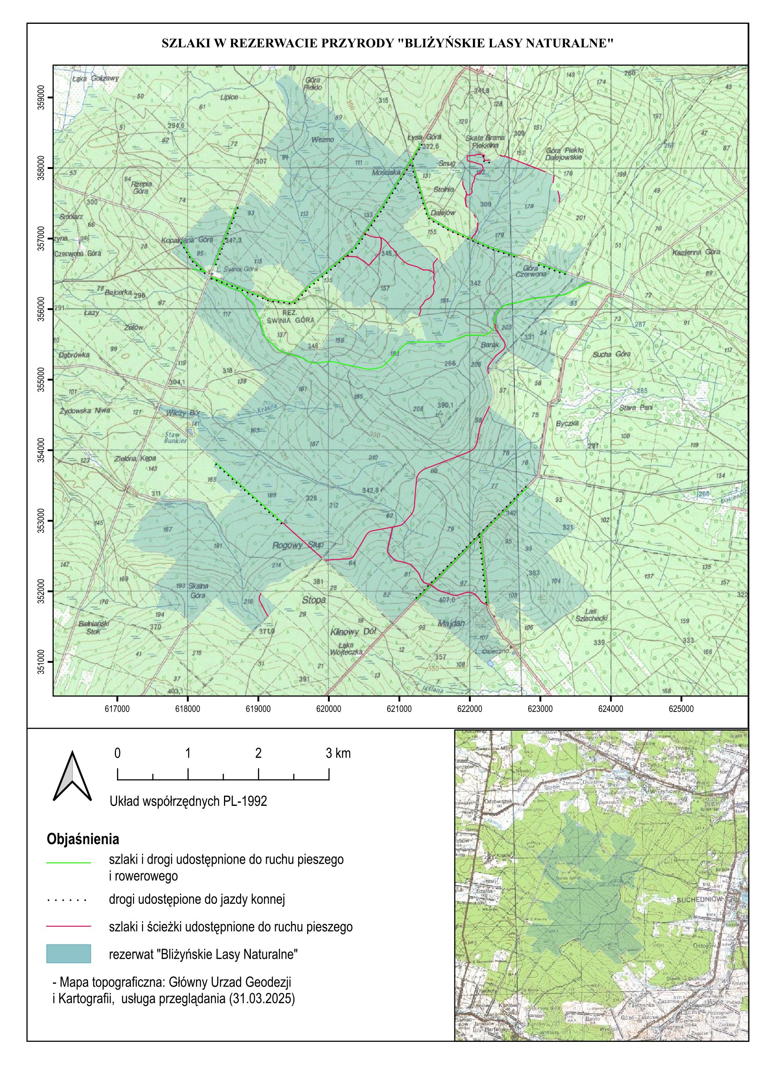

UZASADNIENIE

do zarządzenia nr 13/2025 Regionalnego Dyrektora Ochrony Środowiska w Kielcach
z dnia 12 czerwca 2025 r. w sprawie wyznaczenia szlaków ruchu pieszego, rowerowego
i jazdy konnej wierzchem w rezerwacie przyrody „Bliżyńskie Lasy Naturalne”

Rezerwat przyrody „Bliżyńskie Lasy Naturalne” utworzony został Zarządzeniem Regionalnego Dyrektora Ochrony Środowiska w Kielcach z dnia 27 kwietnia 2025 r. w sprawie uznania za rezerwat przyrody „Bliżyńskie Lasy Naturalne” (Dz. Urz. Woj. Święt., poz. 1911). Obejmuje obszar lasu o powierzchni 2 964,91 ha położony w województwie świętokrzyskim, w powiecie skarżyskim, w gminie Bliżyn w obrębach ewidencyjnych: Kopcie, Odrowążek, Sorbin, Jastrzębia, Wołów, w gminie Łączna w obrębie ewidencyjnym Zalezianka, w gminie Suchedniów, w obrębie ewidencyjnym Suchedniów. Położony jest w centralnej części kompleksu Lasów Suchedniowskich.
Celem ochrony w rezerwacie jest odtworzenie w efekcie spontanicznych procesów oraz zachowanie, lasów o cechach naturalnych, głównie dynamicznego kompleksu lasów bukowo-jodłowych oraz innych typów ekosystemów leśnych, z drzewostanami o charakterystycznej dla starych, naturalnych lasów strukturze wiekowej, gatunkowej i przestrzennej, z kształtowaną spontanicznymi procesami naturalną zasobnością
w zamierające i martwe drzewa, wraz ze swoistymi dla takich lasów gatunkami roślin, zwierząt i grzybów,
w tym rzadkich, chronionych i stanowiących komponenty reliktowej, puszczańskiej biocenozy.
Zgodnie z art. 15 ust. 1 pkt 15 ustawy o ochronie przyrody (Dz. U. z 2024 poz. 1478 oraz 1940), na terenie rezerwatu przyrody zabrania się m.in. ruchu pieszego, rowerowego i jazdy konnej wierzchem za wyjątkiem miejsc wyznaczonych przez regionalnego dyrektora ochrony środowiska.
Obszar rezerwatu przyrody „Bliżyńskie Lasy Naturalne”, z uwagi unikatowe walory przyrodnicze, edukacyjne, kulturowe, historyczne a także rekreacyjne, cieszy się dużym zainteresowaniem i jest często odwiedzany przez turystów, w tym w szczególności uprawiających turystykę przyrodniczą. Na jego terenie i w pobliżu funkcjonuje już szereg szlaków turystycznych, zarówno pieszych (czarny, czerwony i zielony), rowerowych (niebieski, zielony, czarny, szlak pielgrzymkowy „Miejsc Mocy”), jak i o innym charakterze („Świętokrzyski Szlak Konny”, szlak rowerowy „Śladami Zabytków Techniki”), a także liczne ścieżki historyczne, edukacyjne i dydaktyczne, m.in. „Piekielny Szlak”, „Lasami wokół Zagnańska” („Czas w Las”). W związku z tym niezbędne jest udostępnienie do ruchu turystycznego tych szlaków i ścieżek, a także niektórych innych, istniejących ścieżek, dróg i duktów leśnych, co ukierunkuje ruch turystyczny redukując negatywny wpływ turystyki na wartości przyrodnicze rezerwatu.
Udostępnienie rezerwatu jest kompromisem pomiędzy zapotrzebowaniem na korzystanie z walorów turystycznych, rekreacyjnych, edukacyjnych i historycznych rezerwatu a aspektami związanymi z zachowaniem jego celu ochrony.
Przedmiotowy projekt zarządzenia został skonsultowany z Generalną Dyrekcją Ochrony Środowiska. Przekazane uwagi stosownie uwzględniono w projekcie zarządzenia.
Na podstawie art. 97 ust. 3 pkt. 2 ustawy z dnia 16 kwietnia 2004 r. o ochronie przyrody projekt zarządzenia w sprawie wyznaczenia szlaków ruchu pieszego, rowerowego i jazdy konnej wierzchem w rezerwacie przyrody „Bliżyńskie Lasy Naturalne” został pozytywnie zaopiniowany przez Regionalną Radę Ochrony Przyrody w Kielcach – Uchwała Nr 2/2025 z dnia 10 kwietnia 2025 r.

